Programación Orientada a Objetos en Python y Java.

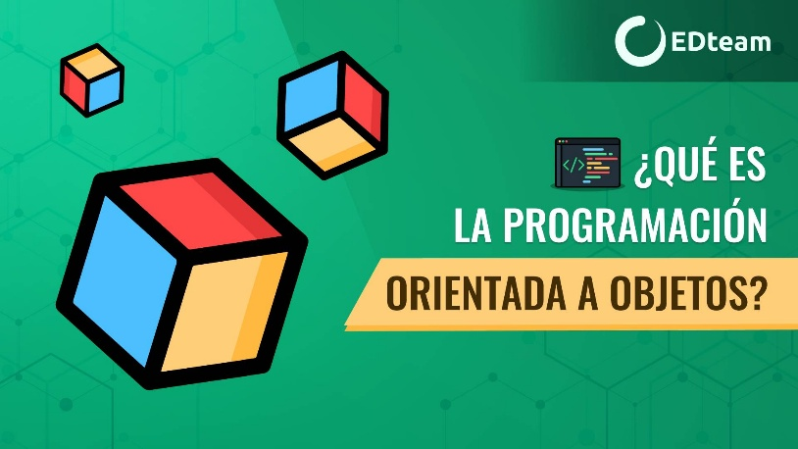

Introducción.
¿Qué es Programación Orientada a Objetos (POO)?
Primero recordemos brevemente que se trata de un paradigma de programación, en otras palabras, es una forma/método de programar que tiene como premisa base representar/modelar el mundo real, ya sea persona (tu, tus padres, etc) o cosa (carro, casa, teléfono, etc.).

¿Por qué Python y Java?
Ambos son lenguajes son de alto nivel (cercanos al idioma inglés) y ambos permiten usar programación orientada a objetos, más hay diferencias y particularidades que se trataran de explicar en el presente informe de investigación solicitado por el docente.

Clases.
Recordando una clase es como nuestro “molde” o “plano” que crea objetos, veamos cómo funciona y se declara en ambos lenguajes de programación:

Python:
En Python es muy sencillo, escribimos la palabra reservada “class” para dar inicio a una nueva clase seguida de una palabra que será el nombre, por ejemplo: class Dog (una clase perro).

Una vez ya establecimos la nueva clase debemos darle atributos los cuales son las características del objeto (también aplica en Java), siguiendo el ejemplo de “Dog” tendríamos “species” nombre del atributo igual a “Canine” el valor que se guarda en dicho atributo, y concretamente se vería de la siguiente forma en Python: species = “Canine” (Nota: a diferencia de Java aquí no hace falta definir el tipo de variable)

Sigue el constructor, que es un método dedicado para poder setear los valores de los atributos, igual que con los atributos se hace diferente a Java:
def _init_(self, name, age);
(instanciamos los atributos)
self.name = name
self.age = age

Si nos fijamos tenemos en el constructor ciertas palabras, _init_() es el constructor en sí y self es una palabra reservada que se refiere al objeto actual así permitiendo que cada objeto setee y acceda a los valores guardados en sus atributos.

Ejemplo práctico en código Python:
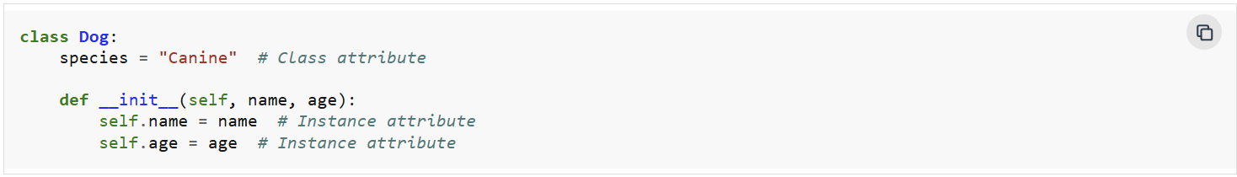

Java:
En Java también es sencillo con sus diferencias, escribimos “public class” para dar inicio a una nueva clase seguida de una palabra que será el nombre, usaremos el mismo ejemplo anterior: public class Dog (clase perro).

Una vez ya establecimos la nueva clase debemos darle atributos peroaqui hay una gran diferencia con Python, java nos exige especificar el nivel de acceso al atributo, recordemos java tiene tres niveles privado, protegido y público (en sintaxis Java private, protected, public respectivamente) como especificar el tipo de dato (String, int, double,… etc.); continuando el ejemplo de “Dog” tendríamos “private” el nivel de acceso al atributo “String” el tipo de dato del atributo seguido de “species” nombre del atributo igual a “Canine” el valor que se guarda en dicho atributo, y concretamente se vería de la siguiente forma: private String species = “Canine”; (Nota: no olvidar el “;” al final de la línea en java es Obligatorio)

Sigue el constructor, que es un método dedicado para poder setear los valores de los atributos, igual que con los atributos se hace diferente a Python:
public Dog (String name, int age){
(instanciamos los atributos)
this.name = name;
this.age = age;
}

Si nos fijamos tenemos en el constructor ciertas palabras, publicDog(){} es el constructor en sí, los valores dentro del paréntesis son los que queremos que nos ingrese el usuario y “this.” es una palabra reservada que se refiere al objeto actual así permitiendo que cada

objeto setee y acceda a los valores guardados en sus atributos no olvidemos otra vez los “;” al final de las líneas.

Ejemplo práctico en código Java:
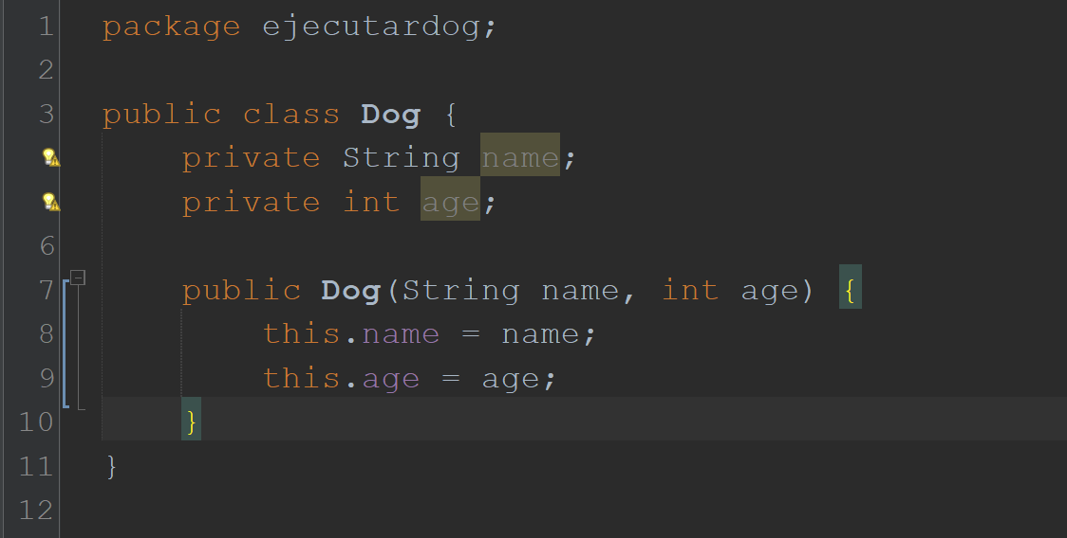

Ejecutar e instanciar la clase.
Necesitamos crear un objeto para poder ejecutar e instancias nuestra clase Dog, veamos cómo se hace en ambos lenguajes de programación.

Python:
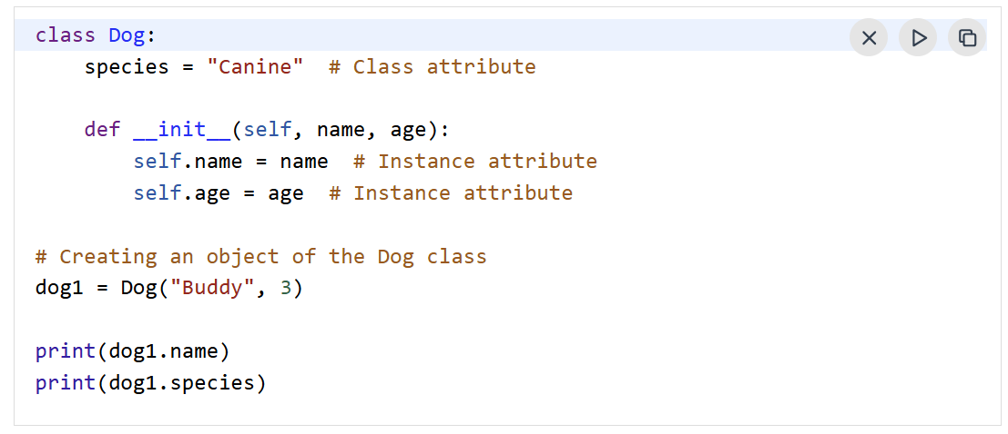

Escribimos una palabra como “dog1” de la imagen para que sea el nombre del objeto seguido de igual a “Dog” lo que significa que mi dog1 es de tipo Dog, continuamos con el
paréntesis que es el constructor y los valores dentro suyo son los valores que queremos setear en los atributos de la clase Dog.

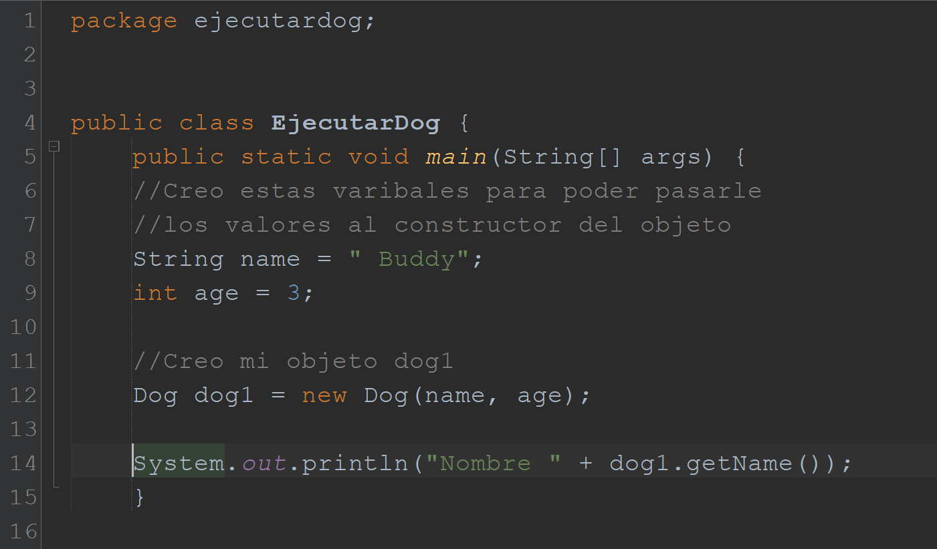
Java:

Como se puede ver en la imagen de arriba, en java la sintaxis es más larga y compleja, pues para crear el objeto primero debemos decirle que clase (plano) usaremos para darle vida, seguido del nombre del objeto asu vez seguido por “=” seguido de la palabra reservada “new” luego ponemos otra vez el nombre de la clase y finalmente el constructor al cual en este ejemplo se le pasan dos variables (name y age) que contienen los valores

